INFORME DE FISCALIZACIÓN AMBIENTAL

LEÑERIA LAS LOMAS

DFZ-2020-1377-IX-PPDA

 | Nombre | Firma
Revisado y Aprobado | LUIS MUÑOZ FONSECA
Elaborado | MIGUEL MORALES LAGOS
DETALLES DE ACTIVIDAD DE FISCALIZACIÓN
FUENTES FIJAS

INFORMACIÓN DEL TITULAR

Titular | Rut | Identificación de la actividad | Dirección
Francisco Martinez Rivera | 8.837.409-6 | Leñeria Las Lomas | Ines de Suarez N° 1085, Temuco.

ANTECEDENTES DE LA ACTIVIDAD

Instrumento | D.S. N° 8/2015 MMA. Plan de descontaminación atmosférica por MP 2,5, para las comunas de Temuco y Padre Las Casas y de actualización del plan de descontaminación por MP 10, para las mismas comunas.
Tipo de Actividad | _X__ Inspección Ambiental ____ Examen de la Información ____ Medición y Análisis
Fecha de la Actividad | Organismo encargado | Organismo Participante
Inspección ambiental de fecha 05.05.2020 (ver acta de inspección ambiental en Anexo 1). | Superintendencia del Medio Ambiente | ---

DOCUMENTACIÓN SOLICITADA Y ENTREGADA

N° | Documento solicitado | Plazo de entrega | Fecha entrega | Observaciones
- | - | - | - | -

HECHOS CONSTATADOS

N° | Exigencia | Hechos Constatados
1 | D.S. N° 8/2015 MMA, Artículo 4:  Artículo 4.- Desde la publicación del presente Decreto en el Diario Oficial, toda la leña que sea comercializada en la zona saturada deberá cumplir los requerimientos técnicos de la Norma NCh2907, de acuerdo a la especificación de "leña seca", establecida en la tabla 1 de dicha norma. Para la fiscalización de la comercialización de leña se utilizará la metodología establecida en la Norma NCh2965. | - En inspección ambiental de fecha 5 de mayo de 2020 (ver acta de inspección en Anexo 1) se procede a realizar fiscalización ambiental a la unidad fiscalizable (UF) “Leñería Las Lomas”, local establecido para la venta de leña, ubicado en Ines de Suarez N° 1085 en la ciudad de Temuco.  - El local cuenta con un espacio cubierto por una estructura metálica con planchas de zinc en el techo y paredes. Además, cuenta en el interior con una oficina para la venta y administración del local.  - Al interior del recinto se observa la existencia de sacos con leña de eucaliptus (gran mayoría son sacos), ordenados cerca de las paredes del local (ver fotografía 1). En el local de venta de leña también se venden en menor cantidad “mallas” con astillas de madera de menor diámetro (ver fotografía 2).  - En la pared del lado sur del galpón se observan pegadas unas “láminas” informativas con los precios de la leña en sacos, información de equivalencias en energía calórica, entre otra información como energía aprovechable según el contenido de humedad y una tabla de equivalencias calóricas (ver fotografías 3 y 4).  - Al momento de la fiscalización, nos atiende la Sra. Marión Massardo, encargada del recinto, a quien se le explica el motivo de la fiscalización y el procedimiento a efectuar, quien informa a los fiscalizadores que poseen un equipo Xilohigrómetro, marca Delmhorst con martillo y dos púas, para realizar la medición del contenido de humedad de la leña acopiada para la venta, sin embargo, no se presenta un registro actualizado.  - La Sra. Massardo informa a los fiscalizadores que en total disponen para la venta inmediata 2.500 sacos con eucaliptus aproximadamente, y que 14 a 15 sacos equivalen a 1 m³ (aproximadamente). Por lo tanto, el local comercial de leña dispone para la venta inmediata un total de 170 m³ de eucaliptus aproximadamente.  - Se procede a realizar la medición de humedad de la leña de eucaliptus en sacos, de acuerdo al protocolo establecido en la Superintendencia del Medio Ambiente.  - Al respecto, de acuerdo al volumen de leña para la venta inmediata (170 m³), se tomaron 20 muestras aleatorias (en adelante llamaremos lote), considerando muestras en todos los sectores donde se acopian los sacos de leña disponibles para la venta. Para las mediciones se utiliza un equipo xilohigrómetro marca Delmhorst, el cual cuenta con un “martillo” con púas el cual va conectado al equipo. A continuación, en la tabla 1 se presentan los resultados de las mediciones del contenido de humedad realizadas:  Tabla 1. Resultados de contenido de humedad de la leña, inspección ambiental UF “Leñeria Las Lomas”, de fecha 05.05.2020.  - De los resultados de medición de contenido de humedad de la Tabla 1, se puede observar que seis (6) muestras del lote arrojaron un contenido de humedad superior al 25% (leña húmeda). Cabe informar que el resultado del contenido de humedad $≥25\%$ en cada muestra es considerada como leña húmeda.  - Por último, se puede concluir que el 30% del lote corresponde a leña húmeda, esto es, al local comercial se le atribuye la venta de leña humeda (el lote debe tener al menos un 75% de leña seca y en este caso tiene un 70%).
  N° de Muestra | % Humedad | N° de Muestra | % Humedad
  1 | 19,4 | 11 | 15,2
  2 | 20,9 | 12 | 19,3
  3 | 24 | 13 | 19,6
  4 | 22,6 | 14 | 17,6
  5 | 24,6 | 15 | 33,8
  6 | 41,2 | 16 | 36,6
  7 | 25,1 | 17 | 19,4
  8 | 12,4 | 18 | 19,7
  9 | 17,7 | 19 | 23,1
  10 | 39,8 | 20 | 29,5

REGISTRO FOTOGRÁFICO.

Registros
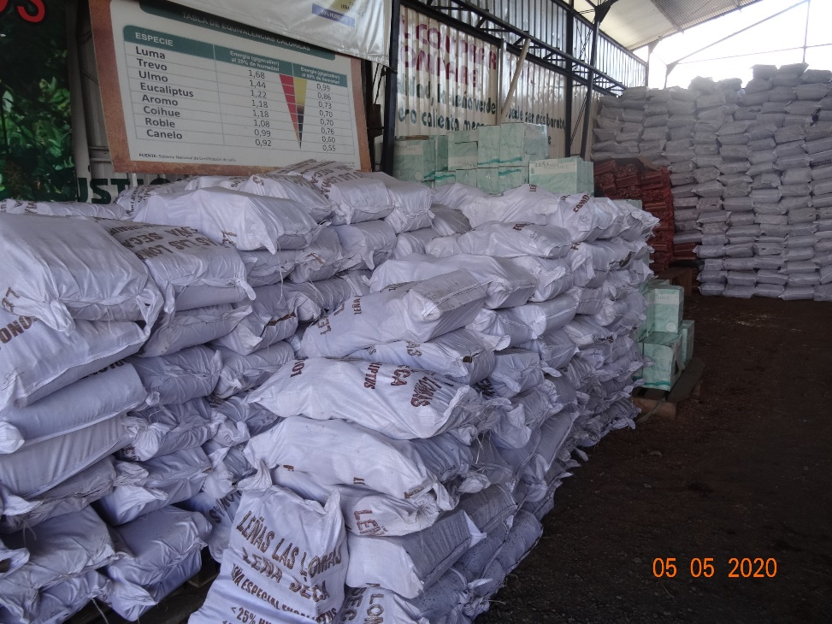 |  | 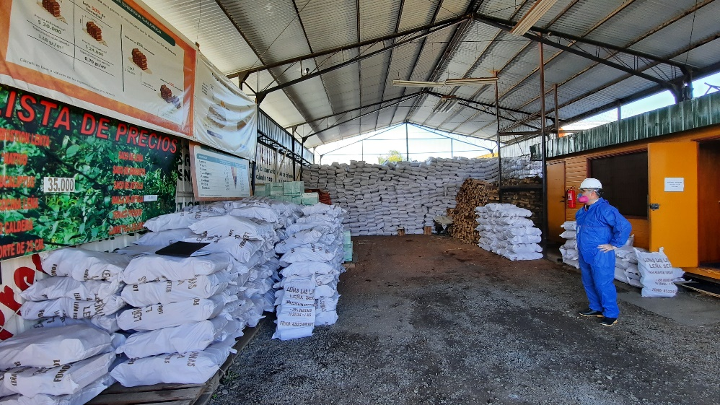
Fotografía 1. | Fecha: 05/05/2020. | Fotografía 2. | Fecha: 05/05/2020.
Descripción medio de prueba: En la fotografía se observa la leña trozada de eucaliptus almacenada en sacos, para la venta inmediata. |  | Descripción medio de prueba: En la fotografía se observa una imagen panorámica del interior de la UF “Las Lomas”, que comercializa leña en sacos principalmente.

Registros
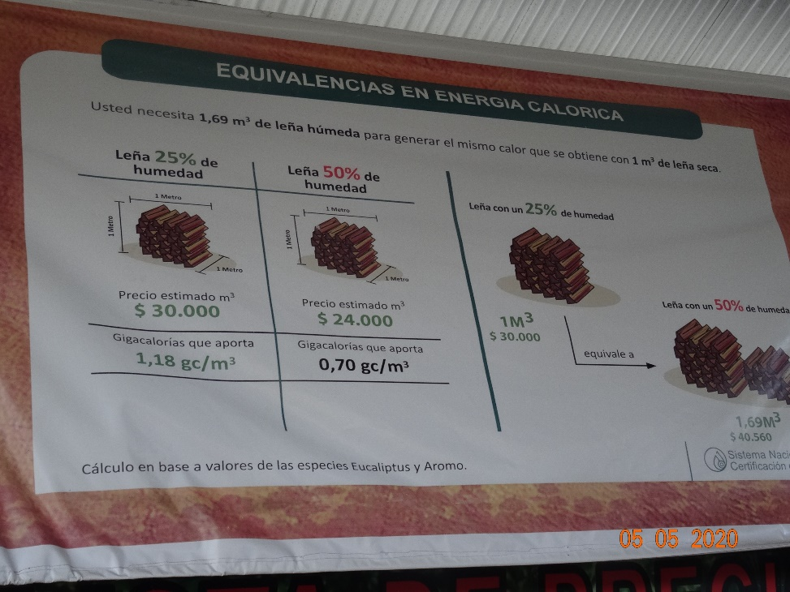 |  | 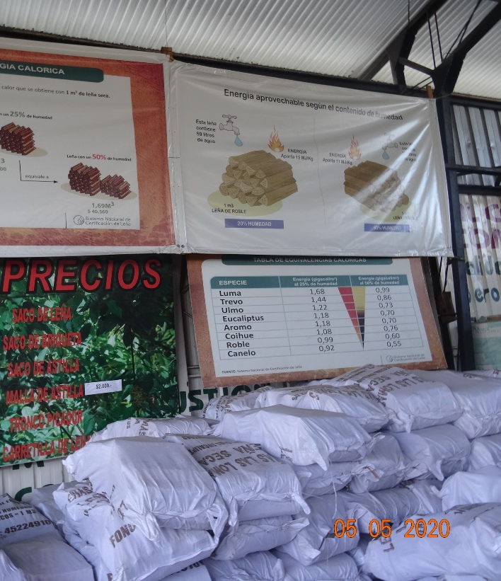
Fotografía 3. | Fecha: 05/05/2020. | Fotografía 4. | Fecha: 05/05/2020.
Descripción medio de prueba: En la fotografía se observa información de las equivalencias en energía calórica, que se muestra al interior de la leñeria. |  | Descripción medio de prueba: En la fotografía se observa una lista de precios y otras tablas informativas tales como energía aprovechable según el contenido de humedad y una tabla de equivalencias calóricas.

CONCLUSIONES.

Como resultado de la fiscalización ambiental realizada a la Unidad Fiscalizable “Leñería Las Lomas” de la ciudad de Temuco, en el marco del PDA Temuco y Padre Las Casas (D.S. N° 8/2015 MMA), en la siguiente tabla se da cuenta del hallazgo detectado:

N° Hecho constatado | Artículo | Conclusión
1 | D.S. N° 8/2015 MMA, Artículo 4:  Artículo 4.- Desde la publicación del presente Decreto en el Diario Oficial, toda la leña que sea comercializada en la zona saturada deberá cumplir los requerimientos técnicos de la Norma NCh2907, de acuerdo a la especificación de "leña seca", establecida en la tabla 1 de dicha norma. Para la fiscalización de la comercialización de leña se utilizará la metodología establecida en la Norma NCh2965.  NCh 2965 Of. 2005, 3.11.3:  3.11.3 Leña Seca: aquella que posee un contenido de humedad menor al punto de saturación de la fibra; para propósitos de esta norma se considera leña seca la que tiene un contenido de humedad menor o igual que 25%. | De acuerdo al resultado final de las mediciones del contenido de humedad de la leña disponible para la venta, por la Leñería Las Lomas de Temuco, se puede concluir que el contenido de humedad del lote es igual al 30%, superando el límite establecido en artículo 4 del D.S. 8/2015 MMA, que establece que toda leña que se comercialice dentro de la zona saturada debe ser leña seca (el lote debe tener al menos un 75% de leña seca y en este caso solo tiene un 70%).  Cabe informar, que el titular de la Unidad Fiscalizable “Leñeria Las Lomas” ya tiene un Proceso Sancionatorio con expediente F-054-2016 (multa de 1 UTA) y con una un Programa de Cumplimiento (PDC) en ejecución, contenido en el expediente F-013-2018.

ANEXOS.

N° Anexo | Nombre Anexo
1 | Acta de inspección ambiental de fecha 05.05.2020.

